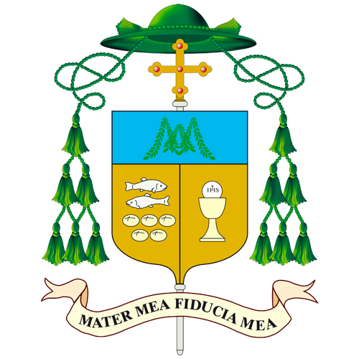

Carissimi fratelli e sorelle nel Signore,

Siamo tutti sgomenti e turbati per le notizie drammatiche che in questi giorni provengono dall’Ucraina: una nazione libera, che nella sua storia ha già tanto sofferto, è oggetto di un attacco militare da parte della Russia, un atto ingiustificabile che lede la sovranità di uno stato e il suo diritto all’autodeterminazione. Così nel cuore dell’Europa è tornata l’ombra oscura della guerra.

In queste ore, ci stringiamo al popolo ucraino e accogliamo l’appello forte che Papa Francesco ha rivolto al termine dell’udienza generale di mercoledì scorso 23 febbraio: «Ho un grande dolore nel cuore per il peggioramento della situazione nell’Ucraina. […] Vorrei appellarmi a quanti hanno responsabilità politiche, perché facciano un serio esame di coscienza davanti a Dio, che è Dio della pace e non della guerra; che è Padre di tutti, non solo di qualcuno, che ci vuole fratelli e non nemici. Prego tutte le parti coinvolte perché si astengano da ogni azione che provochi ancora più sofferenza alle popolazioni, destabilizzando la convivenza tra le nazioni e screditando il diritto internazionale. E ora vorrei appellarmi a tutti, credenti e non credenti. Gesù ci ha insegnato che all’insensatezza diabolica della violenza si risponde con le armi di Dio, con la preghiera e il digiuno. Invito tutti a fare del prossimo 2 marzo, mercoledì delle ceneri, una Giornata di digiuno per la pace. Incoraggio in modo speciale i credenti perché in quel giorno si dedichino intensamente alla preghiera e al digiuno. La Regina della pace preservi il mondo dalla follia della guerra».

Chiedo a tutte le comunità della Diocesi di pregare nelle messe di domenica 27 febbraio per la pace in Ucraina e nel mondo, inserendo nella preghiera dei fedeli un’intenzione appositamente preparata. Viviamo la giornata del Mercoledì delle Ceneri, il prossimo 2 marzo, offrendo il digiuno e la preghiera e partecipando alla celebrazione eucaristica che dà inizio al cammino quaresimale: le parrocchie, le comunità religiose della città di Pavia, i movimenti e associazioni ecclesiali sono invitati partecipare alla concelebrazione da me presieduta in duomo alla 21.00 con la benedizione e imposizione delle Ceneri.
Infine, siamo tutti invitati la sera di giovedì 3 marzo alle ore 21.00 nella Cattedrale di Pavia alla preghiera del Rosario per la pace: sarà l’occasione per essere vicino ai fratelli e sorelle della comunità ucraina di Pavia, che con noi invocheranno Maria, Regina della pace.

Anche nelle nostre famiglie, con i nostri bambini, preghiamo la Vergine Maria, recitando almeno una decina di Rosario ogni sera, per la pace e almeno con il cuore facciamoci vicini alle famiglie, ai bambini e agli anziani che in Ucraina vivono ore di apprensione e di sofferenza.
Regina della Pace, prega per noi!

Pavia, 26 febbraio 2022

+ Corrado vescovo

